No momento da conferência, caso algum item não seja coletado
O sistema hoje já dispara um alerta informando que o pedido não fechou

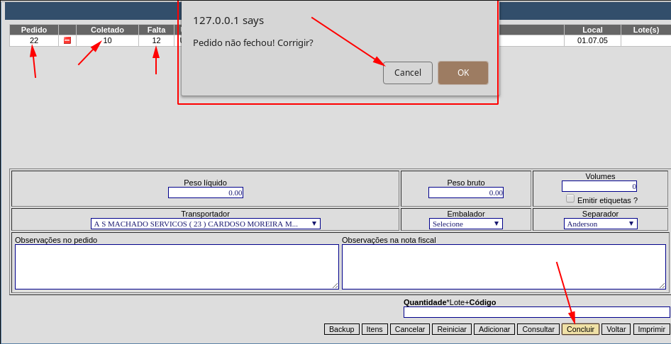
Nesse momento com a opção solicitada o sistema vai abrir uma janela com os itens não coletados ou coletados parcialmente solicitando o motivo da não coleta do item
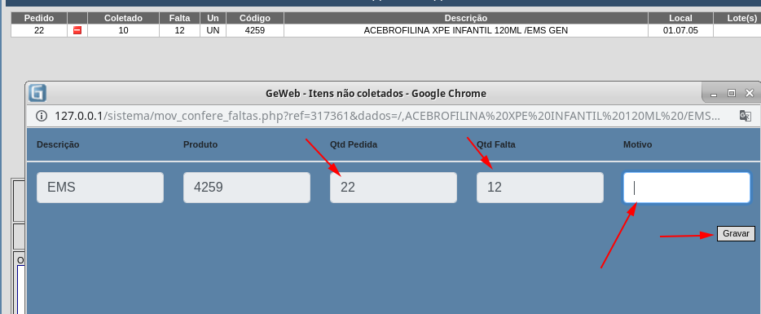

Após informado os motivos clicar em gravar, dessa forma o sistema realiza o processo e grava as informações na tabela de faltas onde pode ser exibido o relatório em “perda de vendas”

